Сколько воды нужно пить ребенку?
Воспользуйтесь следующим расчетом:
Вес ребенка в килограммах умножайте на 2,205 и делите на2. Затем полученный результат снова делите на 8. И последний шаг – умножайте получившееся число на 240. Получается количество воды, которое Ваш ребенок должен выпивать в день.
Например, Ваш ребенок весит 23 кг. Чтобы узнать количество воды, необходимой для ребенка:
- (23*2,205):2=25,35
- 25,35+8 =3,17
- 3,17*240 =760 (мл)
Итак, 760 мл воды (или 3-4 стакана) необходимо пить ребенку весом 23 кг в день.

Привычка пить воду – сделает вашего ребенка здоровым, умным и энергичным. Более того, привычки, сформированные в детстве, остаются с нами на всю жизнь. Ваш ребенок буде благодарен вам за нее!
ПЕЙТЕ ВОДУ НА ЗДОРОВЬЕ!

ДЛЯ ЗАБОТЛИВЫХ РОДИТЕЛЕЙ
Воду пить – умным быть: 8 причин почему, нам нужно научить детей пить воду

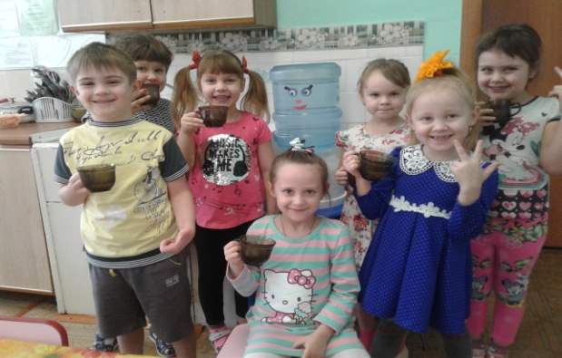Хотите видеть возле себя здорового, умного и энергичного ребенка, который будет ежедневно справляться с разными задачам? Если ответ «Да», то задача номер один для вас, как родителя, научить ребенка пить воду в нужном объеме.
Знаете ли вы, что вода составляет:
75%мозга
83%крови
22%костей
75% мускул
Почему ребенку нужно пить воду?
Потому что вода:
1.Регулирует температуру тела ребенка.
2.Сохраняет бодрость и внимание.
3.Сохраняет активность мышц.
4.Помогает телу поглощать питательные вещества.
5.Поддерживать гибкость суставов.
Признаки обезвоживания организма у ребенка:
1.Желание пить (если ребенок хочет пить, так как организм подает запоздалый сигнал)
2. Усталость и слабость – самые частые признаки продолжительной нехватки воды в организме ребенка.
3. Боль в теле и пояснице – мышцам нужна вода.
4. Головная боль – мозг просит воду.
5. Запор.
6. Моча темного цвета.
6.Помогает перевести пищу в энергию.
7.Защищает жизненно важные органы.
8.Помогает избавиться организму от шлаков.
10 способов сформировать у ребенка привычку пить воду
1.Расскажите ребенку о пользе воды. Поведайте на понятном ребенку языке о магических свойствах воды, о том, как она сделает его сильным и умным! Поверив в это, вода и вправду будет наполнять ребенка силой и умом с каждым глотком. 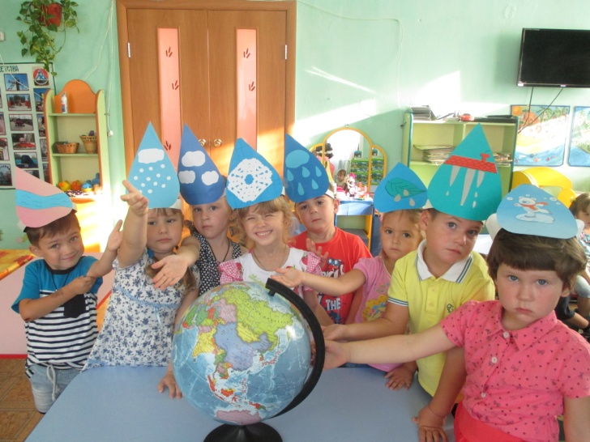
2. Превратите питье в яркие эмоции. Для этого купите ребенку особую кружку для воды. Она должна быть яркой и нравиться ребенку.
3. Сделайте воду доступной. Оставляйте кружки с водой не только на кухне, но и в комнате ребенка, а может и в гостиной!
4. Всегда держите воду в машине. Предлагайте воду ребенку регулярно во время поездки.
5.Всегда давайте воду ребенку в школу. Не надейтесь на кулеры, которые, там установлены. В них очень часто не оказывается воды или стаканчиков.
6. Делайте стакан с водой привлекательнее. Замороженные кусочки фруктов - это очень весело для маленьких и взрослых детей. Замораживайте в формочках ягоды или маленькие кусочки фруктов и кладите их в стакан с водой.
7. Сделайте процесс интересным и веселым. Превратите питье в веселье с помощью невероятных трубочек для коктейлей.
8. Научите детей самообслуживанию. Пусть они знают и умеют, как налить воду, откуда
взять трубочки, лед и т. д. 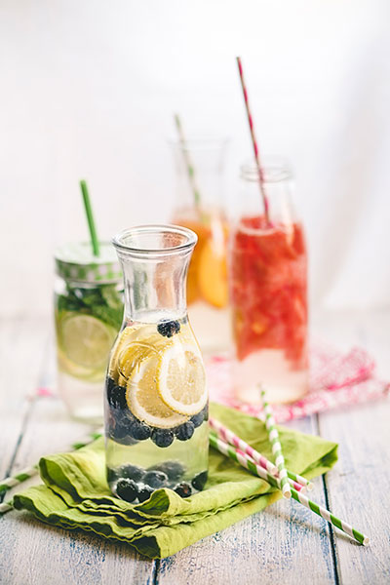
9.Установите правило: сначала вода – потом сок. Приучая ребенка пить воду, уберите все лишнее. Оставьте только воду, молоко и немного сока. И чередуйте их в течении дня, отдавая предпочтение воде.
10. Будьте образцом для подражания. Хвалите воду при ребенке. Наливая себе стакан воды, предложите и ребенку.
